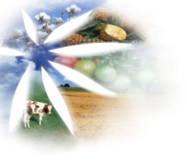

Taller nacional sobre el Acuerdo Sobre la Agricultura
Ciudad de México, México
8-9 Agosto 2019

8 de agosto
8.30-9.00 | Registro de Participantes
9.00 -09.30 | Ceremonia de apertura  - Oficial del Gobierno de Mexico  - Oficial de la Organización Mundial de Comercio
9.30 -10.30 | Quiz  Introducción al Acuerdo sobre la Agricultura  - Acuerdo sobre Agricultura  - Marco legal  - Transparencia
10.30-11.00 | Receso
11.00-12.30 | Acceso a los Mercados  - Disposiciones actuales (Acuerdo sobre la Agricultura, notificaciones)
12.30-14.30 | Almuerzo
14.30-16.30 | Ayuda Interna  - Disposiciones actuales (Acuerdo sobre la Agricultura, notificaciones)  - Ejercicio de clasificación
16.30-16.45 | Receso
16.45-18.00 | Competencia de las Exportaciones  - Disposiciones actuales (Acuerdo sobre la Agricultura, notificaciones)  - Decisión de Nairobi

9 de agosto
09.00-10.30 | El trabajo del Comité de Agricultura  - El proceso de examen  - Otros asuntos
10.30-11.30 | Experiencia de México en la implementación del AsA  - Presentación de la Secretaría de Agricultura y Desarrollo Rural
11.30-12.30 | Clausura  - Evaluación  - Quiz  - Certificados

__________

